Tecnologia de medição, controle e regulagem

Armário de distribuição
O Armário de Destruição e destinado a alocação de todos os dispositivos elétricos de comutação e controle, fusíveis, entrada e réguas de terminais de saída e o PLC (controlador lógico programável).
A quantidade de gabinetes modulares e proporcional a quantidade de componentes atribuídos.
Em geral os armários de distribuição podem ser equipados com dois tipos de interruptores:
- Interruptor Principal
- Interruptor UPS
Os interruptores principais são responsáveis pela ativação geral dos componentes elétricos do armário que por sua vez alimentam os trechos modulares e/ou equipamentos atribuídos, enquanto o interruptor UPS (quando aplicável) tem a finalidade de ativar um sistema de alimentação secundário de energia elétrica que entra em ação, quando há interrupção no fornecimento de energia primária.
Devido ao calor gerado pelos dispositivos elétricos integrados, o armário de distribuição necessita sistema de climatização e exaustões de ar.
O sistema de climatização e exaustão de ar pode ser disponibilizado conforme as características a seguir:
- Ventilação e exaustão automatizada através de uma unidade de ar condicionado.
- Ventilação e exaustão por meio de ação mecânica
 | Para verificação detalhada de componentes que integram o armário de distribuição adquirido recomenda-se a leitura da documentação denominado “Diagrama Elétrico”.

Armário de distribuição com interruptor principal / UPS
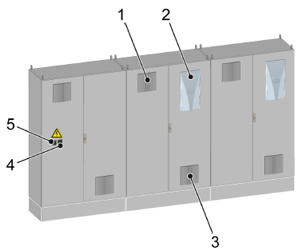
Figura Erro! Nenhum texto com o estilo especificado foi encontrado no documento.-1: Armário de distribuição - Componentes
Nº | Descrição | Nº | Descrição
1 | Ventilador ou aberturas para ventilação | 2 | Aparelho de resfriamento
3 | Filtro externo | 4 | Interruptor UPS
5 | Interruptor principal

O interruptor principal é identificado por cor.
Quando a máquina é equipada com ReDiS, lá encontra-se o roteador no caso de ReDiS Single ou a interface, no caso de ReDiS Net.

Funcionamento
No armário de distribuição, se encontra o botão luminoso [Reset de erro no revestimento] para confirmar as falhas no revestimento da máquina.

Funcionamento
O botão luminoso [Confirmar erro fatal] também se encontra no armário de distribuição. Com o botão luminoso confirma-se mensagens sobre os seguintes tópicos:
- Carenagem da máquina
- Dispositivos interruptores de segurança
- Válvulas de ventilação de segurança

Botão de reset do empurrador
No painel elétrico se encontra um botão de reset para reiniciar o empurrador após uma falha.
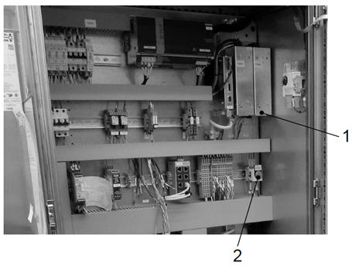
Figura Erro! Nenhum texto com o estilo especificado foi encontrado no documento.-1: Botão de reset no painel elétrico
Nº | Descrição | Nº | Descrição
1 | Fonte de alimentação | 2 | Botão de reset

Sistema UPS externo
No sistema UPS estão conectados a alimentação de 24 Volts do CLP e do processador da envasadora, o terminal de comando.
Em caso de falta de energia, a bateria de reserva do sistema UPS mantém a alimentação de 24 Volts por um determinado período de tempo. A alimentação elétrica do sistema UPS ocorre através do distribuidor central da KHS. A alimentação se dá através de um segundo interruptor principal, que é instalado ao lado do interruptor principal para a alimentação de potência e identificado separadamente.
Quando a alimentação elétrica ocorre através do sistema UPS, uma mensagem de aviso é exibida no terminal de comando e a máquina é parada.
Antes que a bateria de reserva esteja completamente descarregada no sistema UPS, os processadores são desligados automaticamente.

